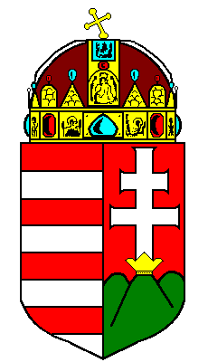

BÁCS-KISKUN MEGYEI KORMÁNYHIVATAL

Sajtóközlemény

A KEK KH Informatikai Üzemeltetési Főosztálya tájékoztatása szerint 2014. szeptember 5. (péntek) napján 14,00 órától előreláthatóan 2014. szeptember 8. (hétfő) napján 8,00 óráig a JÁROK és az EVIG rendszereket érintő karbantartás lesz.

Tájékoztatjuk a Tisztelt Lakosságot, hogy a karbantartás ideje alatt – közlekedési igazgatási ügyek (JÁROK), egyéni vállalkozói igazolvánnyal kapcsolatos feladatok (EVIG) - szolgáltatás kiesése várható a Kormányablak Osztályon és az Okmányirodai Osztályon.

Megértésüket köszönjük!

(Bács- Kiskun Megyei Kormányhivatal)
 6000 Kecskemét, Deák Ferenc tér 3. Pf.: 226 |  76/513-713
 kormanyhivatal@bkmkh.hu |  76/513-703

